U19.80 Scheda creata il 6 giugno 2026
Descrizione storico-bibliografica
*Bollettino officiale della Prefettura di Ancona. - Anno 1 (gennaio 1866)- . - Ancona : Tip. del Monitore delle Marche, 1866-1896. – 21 volumi ; 25 cm. ((Il titolo varia: nel 1877, Foglio periodico della Prefettura di Ancona : bollettino; nel 1884 e 1885, Foglio periodico della regia Prefettura di Ancona : bollettino; dal 1888 al 1896, Foglio periodico della Prefettura di Ancona. - Lo stampatore varia: nel 1867 e 1882, Tip. Cherubini, Belgiovane e C.; dal 1868 al 1878, Tipografia di Gustavo Cherubini; dal 1879 (stampa 1880) al 1881, Tipografia Istituto Buon Pastore; dal 1884, Stab. Tipografico del Commercio. - Gli anni 1866 e 1867 hanno fascicoli mensili. - Dal 1868 al 1883 e dal 1887 al 1888 compare in basso una numerazione dei fogli. - Dal 1882 al 1886 i fogli riportano anche indicazione dello stampatore (Stab. Tip. del Commercio). - Presente anno e numero di foglio in alto, nella pagina iniziale di ogni foglio, nel 1884 (fogli 1 - 80), 1885 (fogli 1 - 84), 1886 (fogli 1 - 71). - URB0990721
Varianti del titolo: *Foglio periodico della Prefettura di Ancona; *Foglio periodico della regia Prefettura di Ancona

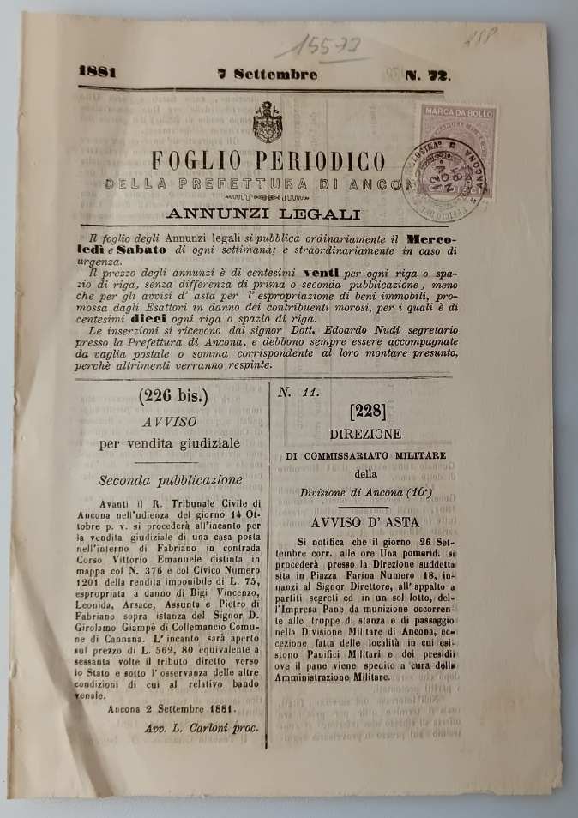
*Foglio periodico della Prefettura di Ancona : Annunzi legali. - N. 1 (18 ottobre 1876)- . - Ancona : Tip. G. Cherubini, 1876-1910. – 35 volumi ; cm. ((La periodicità varia. - Lo stampatore varia: F.lli Marchetti, poi Romani. - CFI0713156

*Foglio degli annunzi legali della provincia di Ancona / Prefettura di Ancona. - Macerata : tip. Maceratese [distributore], [1975-2000]. – volumi ; 23 cm. ((Bisettimanale. - Descrizione basata su: n. 1 (4 gennaio 1975). - BVE0414845

Autore: Italia : Prefettura di Ancona
Soggetto: Ancona <prov.> - Amministrazione – 1866-2000

